ACO Einfachabzweig Red. GM-X DN125x100x45 Grad

ACO Haustechnik

Eigenschaften

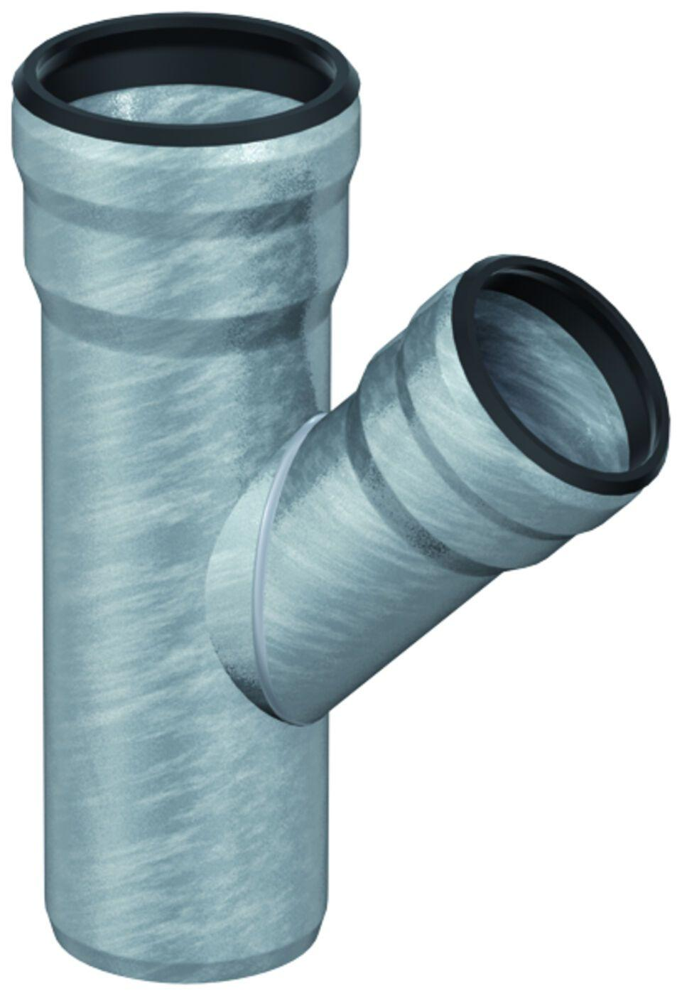

GTIN:

8590830708143

HAN:

0174.13.56